10.04 математика 2 класс
Измерение и вычисление периметра прямоугольника, квадрата, произвольного многоугольника.
Устно
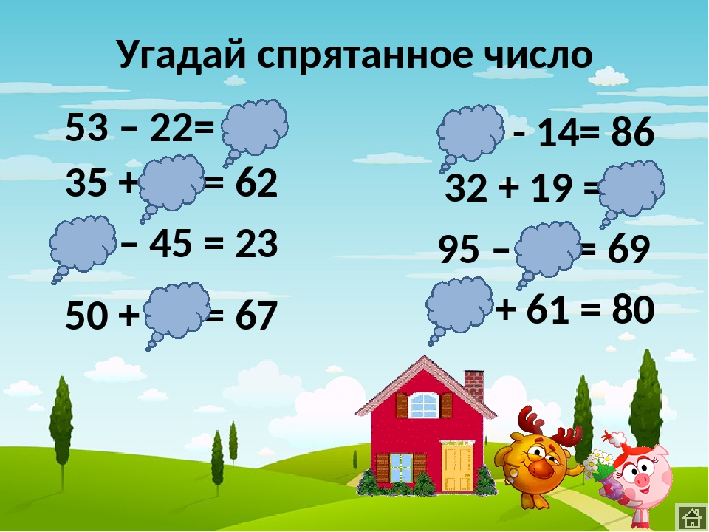
Письменно
Задача 1
От дома до болота Шрек прошёл 5 м. Далее от болота до заколдованного леса ещё 11 м. По лесу он шёл 3 м. От леса до оврага 5 м. По мосту через овраг ещё 5 м. От оврага до заколдованного замка – 8 м Сколько прошёл Шрек?
Решить № 1 (с краткой записью), 2,3, 6 ( смотреть стр. 72) стр. 80

